WYTYCZNE DOTYCZĄCE OBOWIĄZKÓW INFORMACYJNYCH PRZY ZADANIACH INWESTYCYJNYCH DOFINANSOWANYCH ZE ŚRODKÓW FUNDUSZU ROZWOJU KULTURY FIZYCZNEJ (FRKF) W RAMACH PROGRAMU ROZWOJU MAŁEJ INFRASTRUKTURY SPORTOWO – REKREACYJNEJ O CHARAKTERZE WIELOPOKOLENIOWYM – OTWARTE STREFY AKTYWNOŚCI (OSA) EDYCJA 2018

- W przypadku przekazywania informacji o zadaniu inwestycyjnym do mediów, bądź wydawania publikacji i materiałów promocyjnych, należy zamieszczać w nich informację o dofinansowaniu zadania przez Ministerstwo Sportu i Turystyki ze środków FRKF.
- Beneficjent niezwłocznie po zakończeniu zadania umieszcza tablicę informacyjną
w widocznym miejscu zrealizowanej inwestycji, o treści zgodnej z Załącznikiem.
- Tablica powinna być utrzymywana w dobrym stanie estetycznym przez przynajmniej pięć lat po oddaniu obiektu do użytkowania.
- Tablica powinna znajdować się przy głównym wejściu na teren obiektu na ogrodzeniu lub w innym widocznym miejscu.
- Należy zachować układ treści tablicy zgodny z Załącznikiem. Wymiary tablicy nie powinny być mniejsze niż 60 cm (wysokość) x 80 cm (szerokość).
- Tablicę wykonuje się z trwałych materiałów, np.: stali nierdzewnej, blachy lub pleksi.
- Napisy na tablicy wykonuje się w sposób czytelny i trwały w kolorze czarnym na białym tle.
- Wszelkie odstępstwa od niniejszych zasad muszą być uzgodnione z Ministerstwem Sportu i Turystyki.

Załącznik do Wytycznych dotyczących obowiązków informacyjnych przy zadaniach inwestycyjnych dofinansowanych ze środków Funduszu Rozwoju Kultury Fizycznej (FRKF) w ramach Programu rozwoju małej infrastruktury sportowo – rekreacyjnej o charakterze wielopokoleniowym – Otwarte Strefy Aktywności (OSA) edycja 2018.

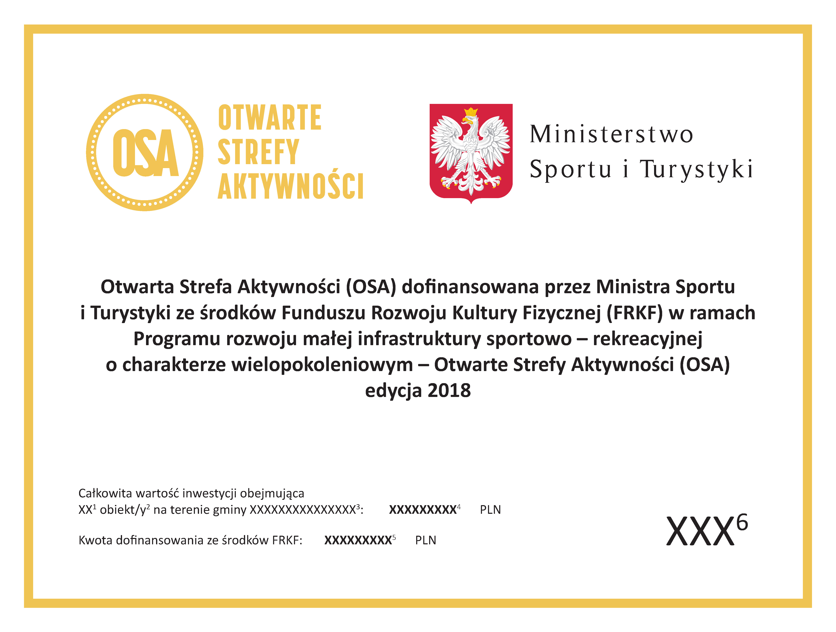

1. Ilość dofinansowanych obiektów
2. Liczba pojedyncza lub mnoga obiektu
3. Nazwa Gminy, w której zlokalizowany jest obiekt/obiekty
4. Całkowity łączny koszt inwestycji
5. Kwota wypłaconego dofinansowania
6. Logo (godło) beneficjenta środków FRKF oraz jego nazwa

